Приложение № 7
интеграция МИС МО с
РЕГИЗ.ОДЛИ
Раздел передачи данных ОДЛИ
Руководство системного администратора
ЗАО “СВ-мед”
04.09.2020

Оглавление
1. Сокращения и обозначения 2
2. Схема информационного взаимодействия 3
3. ПРИНЦИПЫ взаимодействия МИС с РЕГИЗ 4
4. ОСОБЕННОСТИ НАСТРОЙКИ ОТПРАВКИ ДАННЫХ…………………………..6

Изм.
Лист
№ докум.
Подпись
Дата
Лист

Оглавление

Экран входа в систему ЛЛО

Экран входа в систему ЛЛО

Экран входа в систему ЛЛО

Экран входа в систему ЛЛО

Экран входа в систему ЛЛО

Экран входа в систему ЛЛО

Экран входа в систему ЛЛО

Экран входа в систему ЛЛО

Экран входа в систему ЛЛО

Экран входа в систему ЛЛО

Экран входа в систему ЛЛО

Экран входа в систему ЛЛО

Экран входа в систему ЛЛО

Экран входа в систему ЛЛО

Экран входа в систему ЛЛО

Сокращения и обозначения
Изм.
Лист
№ докум.
Подпись
Дата
Лист

Сокращения и обозначения

Экран входа в систему ЛЛО

Экран входа в систему ЛЛО

Экран входа в систему ЛЛО

Экран входа в систему ЛЛО

Экран входа в систему ЛЛО

Экран входа в систему ЛЛО

Экран входа в систему ЛЛО

Экран входа в систему ЛЛО

Экран входа в систему ЛЛО

Экран входа в систему ЛЛО

Экран входа в систему ЛЛО

Экран входа в систему ЛЛО

Экран входа в систему ЛЛО

Экран входа в систему ЛЛО

Экран входа в систему ЛЛО

Термин | Определение
ГИС ЕКП | Государственная информационная система Санкт-Петербурга «Единая карта петербуржца»
КИС ЕКП | Сервис комитета по информатизации и связи для работы с «Единая карта петербуржца»
QR-код | Quick Response Code (код быстрого отклика) – матричный  (двумерный) штрих-код, размещаемый на оборотной стороне электронной карты «Единая карта петербуржца» и содержащий идентификатор карты
ОМС | Обязательное медицинское страхование
ЛПУ | Лечебно-поликлиническое учреждение
РЕГИЗ | Региональная информационная система, которая автоматизирует региональные процессы здравоохранения и создает единое информационное поле для обмена данными между медицинскими учреждениями, органами управления здравоохранением и гражданами
ОС | Операционная система
ТФОМС | Территориальный фонд обязательного медицинского страхования
ЭМК | Электронная медицинская карта
ЕИС | Единая информационная система
МУ | Медицинское учреждение
ДЛИ | Данные лабораторных исследований
КДЛ | Клинико-диагностическая лаборатория
ЛИС | Лабораторная информационная система
МЦКДЛ | Межрайонная централизованная клинико-диагностическая лаборатория
СНИЛС | Страховой номер индивидуального лицевого счета
СУПП | Система управления потоками пациентов

Схема информационного взаимодействия
Изм.
Лист
№ докум.
Подпись
Дата
Лист

Схема информационного взаимодействия

Экран входа в систему ЛЛО

Экран входа в систему ЛЛО

Экран входа в систему ЛЛО

Экран входа в систему ЛЛО

Экран входа в систему ЛЛО

Экран входа в систему ЛЛО

Экран входа в систему ЛЛО

Экран входа в систему ЛЛО

Экран входа в систему ЛЛО

Экран входа в систему ЛЛО

Экран входа в систему ЛЛО

Экран входа в систему ЛЛО

Экран входа в систему ЛЛО

Экран входа в систему ЛЛО

Экран входа в систему ЛЛО

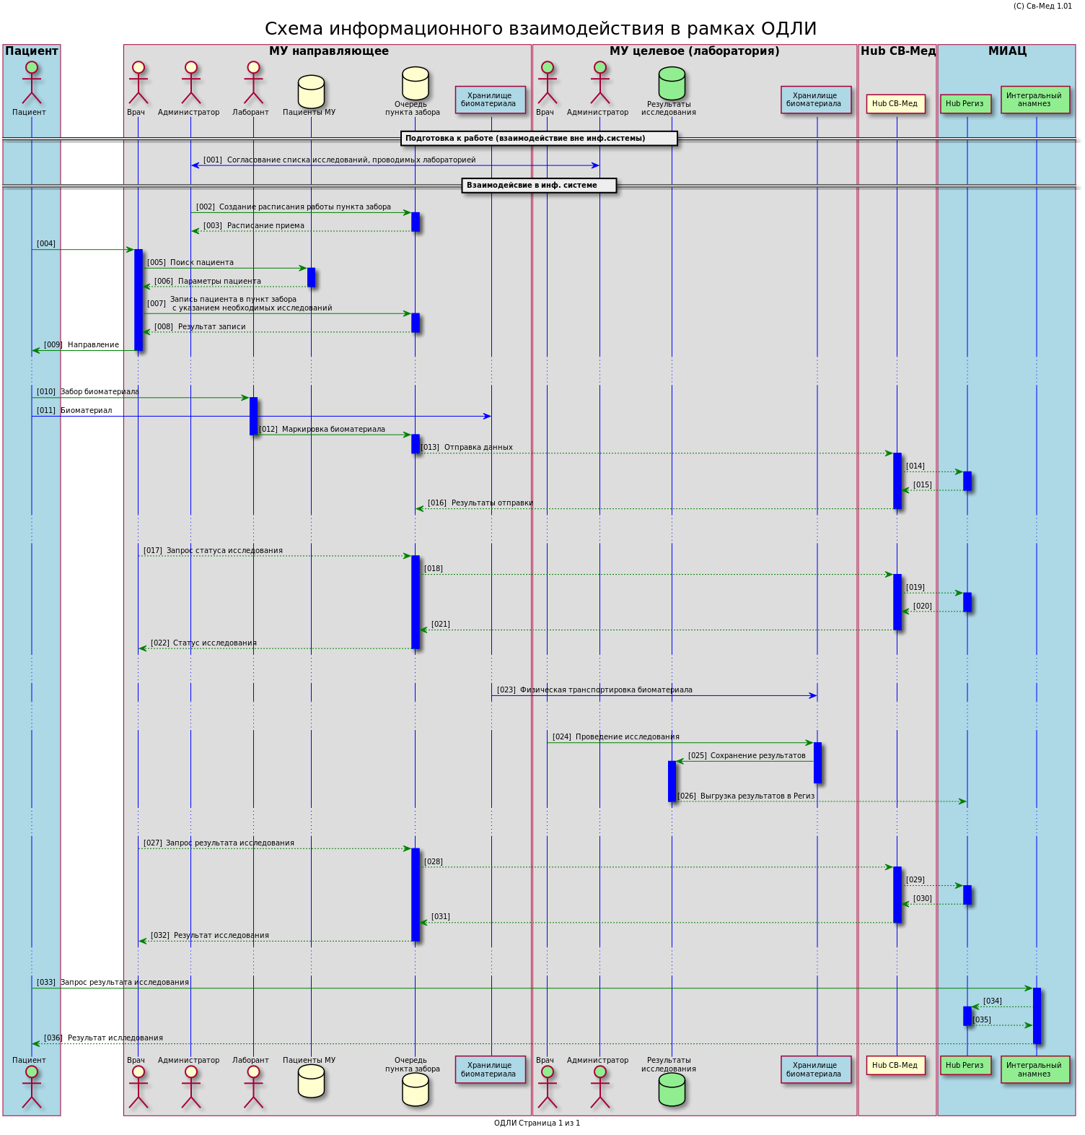

(рис. 1)

ПРИНЦИПЫ взаимодействия МИС с РЕГИЗ
Сервис ОДЛИ предназначен для ведения, хранения, поиска и выдачи сведений по лабораторным исследованиям в рамках региона. Сервис обеспечивает:
1. Централизованный учет заявок на лабораторное исследование.
2. Централизованный учет результатов лабораторных исследований.
3. Учет информации о пациентах, которым назначено лабораторное исследование.
4. Учет информации о медперсонале
5. Получение заявок на лабораторное исследование и передача их по запросу.
6. Передача статуса заявки по запросу.
7. Получение результатов лабораторных исследований и передача их по запросу.
8. Передача всех результатов лабораторных исследований для МО по запросу.
Изм.
Лист
№ докум.
Подпись
Дата
Лист

Принципы взаимодействия МИС с РЕГИЗ

Экран входа в систему ЛЛО

Экран входа в систему ЛЛО

Экран входа в систему ЛЛО

Экран входа в систему ЛЛО

Экран входа в систему ЛЛО

Экран входа в систему ЛЛО

Экран входа в систему ЛЛО

Экран входа в систему ЛЛО

Экран входа в систему ЛЛО

Экран входа в систему ЛЛО

Экран входа в систему ЛЛО

Экран входа в систему ЛЛО

Экран входа в систему ЛЛО

Экран входа в систему ЛЛО

Экран входа в систему ЛЛО

Информационное обеспечение процесса осуществляют: МИС МО (как источник информации о назначении и получатель результатов исследования), ЛИС КДЛ (как получатель информации о назначении и источник результатов исследований) и сервис ОДЛИ (как информационная шина, обеспечивающая информационный обмен и как региональное хранилище информации по лабораторным исследованиям).
Обмен данными между МИС МО, ЛИС КДЛ и сервиса ОДЛИ осуществляется в рамках следующих сценариев:
1. Добавление заявки. Заявка из МИС передается в сервис ДЛИ.
2. Запрос заявки. Заявки не передаются в ЛИС автоматически. ЛИС КДЛ запрашивает заявку у сервиса ОДЛИ при поступлении исследуемого материала в лабораторию.
3. Добавление результата. Результат передается из ЛИС. В сервис ДЛИ должны передаваться только утвержденные результаты исследований.
4. Запрос статуса заявки. Информация об изменении статуса заявки не передается в МИС автоматически. МИС запрашивает статус заявки у сервиса ОДЛИ
5. Запрос результата. Результат не передается в МИС автоматически. МИС запрашивает заявку у сервиса ОДЛИ.

Сервис ОДЛИ поддерживает три основных метода:
- передача ресурса (Patient, Practitioner, etc.);
- передача бандла (заявки, результата, результата без заявки);
- запрос информации (заявок, результатов)
Изм.
Лист
№ докум.
Подпись
Дата
Лист

Принципы взаимодействия МИС с РЕГИЗ

Экран входа в систему ЛЛО

Экран входа в систему ЛЛО

Экран входа в систему ЛЛО

Экран входа в систему ЛЛО

Экран входа в систему ЛЛО

Экран входа в систему ЛЛО

Экран входа в систему ЛЛО

Экран входа в систему ЛЛО

Экран входа в систему ЛЛО

Экран входа в систему ЛЛО

Экран входа в систему ЛЛО

Экран входа в систему ЛЛО

Экран входа в систему ЛЛО

Экран входа в систему ЛЛО

Экран входа в систему ЛЛО

Для передачи данных в сервис ОДЛИ необходимо передавать в заголовке сообщения Авторизационный токен в формате:
Authorization: N3[пробел][GUID передающей системы]
GUID передающей системы выдается разработчику МИС администратором интеграционной платформы. GUID передающей системы должен соответствовать идентификатору информационной системы, указанному в идентификаторе ресурса, заявки или результата.
Разрабатываемые решения должны обеспечивать работу с интеграционными профилями версии 3.30.
Актуальная версия интеграционных профилей на данный момент - 3.30.

4. ОСОБЕННОСТИ НАСТРОЙКИ ОТПРАВКИ ДАННЫХ

Особенности настройки отправки данных в несколько лабораторий в рамках одного направления. Для решения этой задачи используются таблицы:
Изм.
Лист
№ докум.
Подпись
Дата
Лист

Особенности настройки отправки данных

Экран входа в систему ЛЛО

Экран входа в систему ЛЛО

Экран входа в систему ЛЛО

Экран входа в систему ЛЛО

Экран входа в систему ЛЛО

Экран входа в систему ЛЛО

Экран входа в систему ЛЛО

Экран входа в систему ЛЛО

Экран входа в систему ЛЛО

Экран входа в систему ЛЛО

Экран входа в систему ЛЛО

Экран входа в систему ЛЛО

Экран входа в систему ЛЛО

Экран входа в систему ЛЛО

Экран входа в систему ЛЛО

-orglab.dba.
- CODE (A50). Код лаборатории в МИС.
- NAME (A200). Наименование лаборатории в МИС.
- ADDR (A200). Http адрес обработчика, обслуживающего лабораторию.
- COLOR (A30). В этом поле должен содержаться цвет для этой лаборатории. Цвет может быть задан любым способом принятым в HTML. Это поле должно содержать уникальное значение. Одинаковых цветов для разных лабораторий быть не должно.
- GUID (A30). Код лаборатории в РЕГИЗ.
-oper.dba Эта таблица должна обязательно содержать поля
- COLOR (A30). В этом поле должен содержаться цвет для этого теста. Цвета должны быть согласованы с orglab.dba. Номер этого поля может быть любым.
- CODE(A30). Код исследования в МИС.
- NAME(A200). Наименование исследования в МИС.
- CODEUSL1 (A50). Код исследования в РЕГИЗ.

Таким образом видно, что привязка исследования к лаборатории осуществляется с помощью параметра “цвет”. Рекомендуется назначать этот параметр с учетом цвета наклейки на контейнер с биоматериалом.
При настройке работы пункта забора биоматериалов необходимо учитывать параметры:
MODEREGISBAD - способ обработки услуг, содержащих в поле REGISBAD (тип A) не пустое значение. Возможные значения переключателя MODEREGISBAD:
- пусто или не задано - обработка не производится.
- 1 - выбор услуги невозможен. Сама услуга отображается красным перечеркнутым текстом.
- 2 - выбор услуги возможен. Сама услуга отображается черным перечеркнутым текстом.
В случае, если в oper.dba нет поля REGISBAD, то никакие обработки не производятся. Для заполнения поля REGISBAD может быть использована утилита make_regisbad.exe. Для выгрузки справочника услуг РЕГИС может быть использована утилита loadterm_oper_regis.exe.
AUTOEXPORTLIS - режим автоматического формирования req файлов при вводе штрих-кода.
Возможные значения:
- пусто - автоматическое формирование выключено.
Изм.
Лист
№ докум.
Подпись
Дата
Лист

Особенности настройки отправки данных

Экран входа в систему ЛЛО

Экран входа в систему ЛЛО

Экран входа в систему ЛЛО

Экран входа в систему ЛЛО

Экран входа в систему ЛЛО

Экран входа в систему ЛЛО

Экран входа в систему ЛЛО

Экран входа в систему ЛЛО

Экран входа в систему ЛЛО

Экран входа в систему ЛЛО

Экран входа в систему ЛЛО

Экран входа в систему ЛЛО

Экран входа в систему ЛЛО

Экран входа в систему ЛЛО

Экран входа в систему ЛЛО

- 1 - автоматическое формирование включено, в верхней части экрана выводится информация об формировании req файлов.
- 2 - автоматическое формирование включено, информация о формировании req файлов не выводится.
AUTOLINECODE - имя таблицы используемой для автоматического заполнения поля LINECODE.
Структура таблицы:
- LINECODE (L) - текущее значение LINECODE (счетчик)
- MAXLINECODE (L) - максимальное значение LINECODE
- LENLINECODE (L) - длинна символьного LINECODE без префикса (дополняется лидирующими нулями).
- PREFIXLINECODE(A) - префикс для LINECODE.
- LINECODE_COUNT(A) - количество
- CODE_LAB(A) - код лаборатории
Таким образом, в поле LINECODE сохраняется: <префикс>+<лидирующие нули>+<счетчик>. В случае если это параметр не задан, то автоматического заполнения LINECODE не производится.
AUTOAPPENDCODE - имя таблицы (dba файла), используемой для автоматического добавления услуг при заполнении номерка.
Структура таблицы:
- СODEMED (A) - код врача
- CODEOPER (A) - код услуги
- COUNTOPER (A) - количество услуг (должно быть 1)
- WHOOPER (A) - кто направил (должно быть пустым).

